080553

La fille à Gros Jean
Bourrée
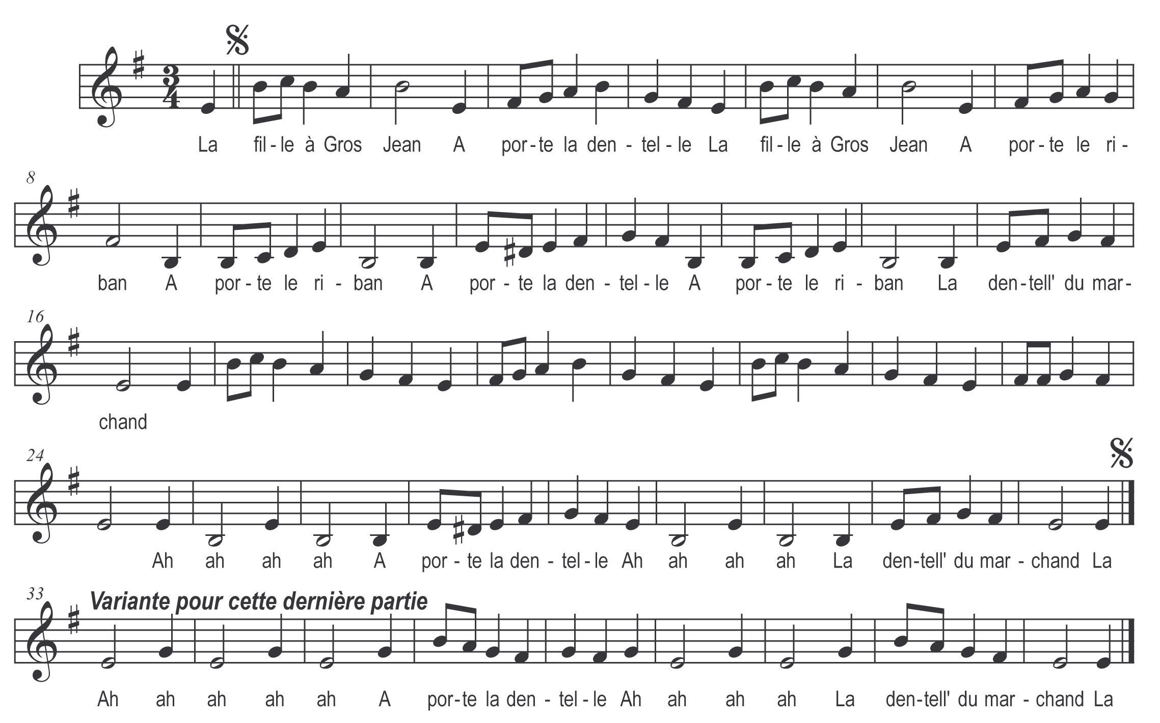

La fille à Gros Jean
A porte la dentelle
La fille à Gros Jean
A porte le riban
A porte le riban
A porte la dentelle
A porte le riban
La dentell' du marchand
Ah ah ah ah
A porte la dentelle
Ah ah ah ah
La dentell' du marchand
Ah ah ah ah
A porte la dentelle
Ah ah ah ah
La dentell' du marchand

